Unisat：拉动BRC-20再次伟大的三架马车

### 前言

随着比特币生态系统的不断发展，用户数量和交易量显著增长。然而，自Ordinals和BRC-20代币协议问世以来，比特币网络在扩展性和交易效率方面面临了严峻的挑战。特别是在市场活跃期，高昂的Gas费和链上拥堵问题导致铭文和符文交易失败，使得小资金用户对该领域望而却步。

为了解决这些问题，越来越多的项目方加入了比特币扩容方案的研发，例如Nubit和STRK等项目。其中，最受关注的则是UniSat团队。在过去的半年中，UniSat团队与L1F（Layer 1 Foundation）合作，致力于推进brc20-swap在Layer 1上的标准化，使其成为BRC-20标准升级的一部分，并初步验证了其产品Unisat Swap能够在比特币主网上正常运行。此外，UniSat团队还获得了OKX和Binance两大交易所的投资，这为其发展提供了强大的资金支持。

除了推动Swap的标准化，UniSat团队还通过一种称为Fractal Bitcoin的方法系统地“分形比特币”。UniSat将推出一个名为Fractal Swap的Swap产品，其功能与主网Swap模块相同，以确保Fractal Bitcoin上的项目从一开始就有良好的流动性。在后续迭代中，比特币和其他主网资产也可以作为BRC-20包装资产存在于Fractal Bitcoin上，提供更大的灵活性。

最近，围绕UniSat的诸多热点事件引起了广泛关注。例如，SATS将用于UniSat平台的Gas费，UniSat还为过去在平台进行过交互的用户发放了Pizza空投。加上正在进行的Fractal Bitcoin Fractal Swap的Swap产品，这些举措都是UniSat推动BRC-20再次崛起的重要步骤。本文将首先对PIZZA和SATS铭文进行基本分析，探讨其历史背景和持仓地址情况。最后，本文将深入分析Fractal Bitcoin的概念和应用，并与Runes和RGB++主要竞品进行对比，探索其在扩展比特币网络中的潜力和前景。通过对这些主题的探讨，我们希望为读者提供了解比特币生态系统当前发展的视角和未来的可能性。

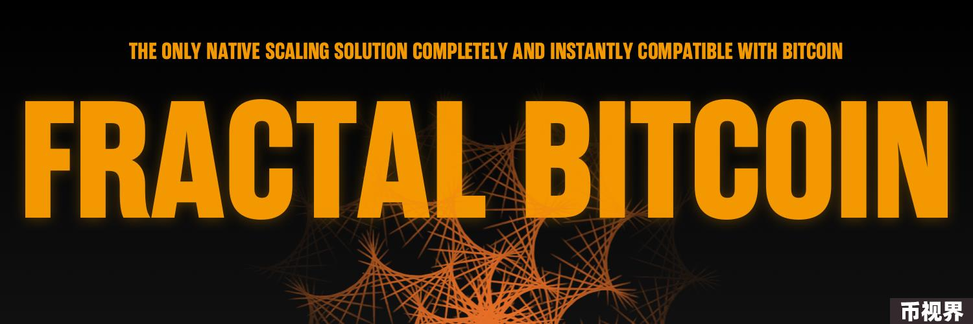

### 一、Unisat 的目的——BRC20上的AMM机制DEX

BRC20的创始人Domo组建了一个名为Layer 1 Foundation的组织，任命多位领先的BRC20索引器作为合作者，其中也包括Unisat。BRC20标准的数据存储在隔离见证（Segregated Witness）中，因此BRC20标准中的索引器（Indexer）是可以修改的。Unisat想通过修改BRC20标准中的索引器，实现在Layer 1上的完全符合BRC20标准的AMM机制DEX，类似于Uniswap和1inch的去中心化自动做市商。因为目前来看，不论是OKX还是Unisat的BRC20市场交易，都不是自动撮合的，而是像交易NFT一样，需要挂单并等待买家来接单。

Unisat基于这样的目标，开展一系列叙事和赋能来促成AMM机制的DEX。

### 二、SATS被定为Gas Fee—应用属性

2.1 基本介绍

SATS是Brc-20协议上的第九个铭文代币，全称是satoshis，是bitcoin最小的单位，简称为聪，也称为比特聪。1个BTC=1亿聪。总量2100万亿，对应2100万个BTC。

UniSat在7月7日官方再次确认Unisat swap和Fractal Bitcoin，两者都是基于BRC-20协议，并使用BRC-20SATS作为天然气费用。UniSat作为BRC-20生态中最大的钱包枢，UniSat不仅支持SATS作为swap的Gas费，还将其作为brc20swap的基础交易代币。这样的举措为SATS带来了大量活跃用户，最重要的是为SATS赋能了应用属性。

2.2 事件分析

1. 由于Gas Fee所消耗的 $SATS 会形成一个销毁的经济模型，促进 $SATS 通缩。

2. 第一波利好已经尽出，第二波利好要等待Fractal Bitcoin正式落地之前。

2.3 持仓地址分析

从OKX铭文交易平台可以查询到，SATS目前市值9817个比特币，约为$620M，持有人数为48297。

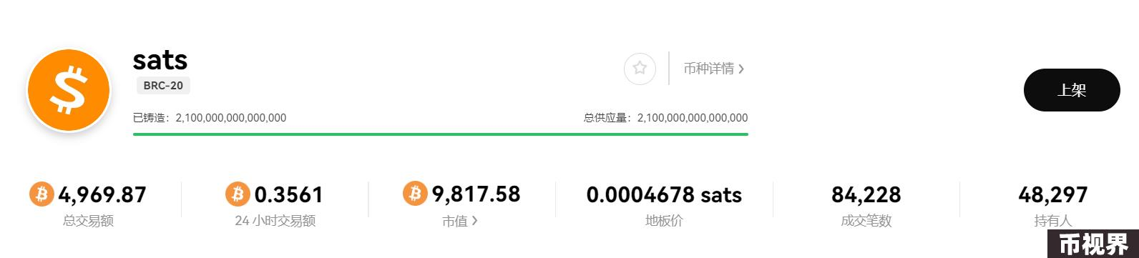

如图1.2所示，通过SATS铭文的前十持仓地址可以看出，SATS筹码集中，最大持仓人筹码占比43.82%，有明显主力。

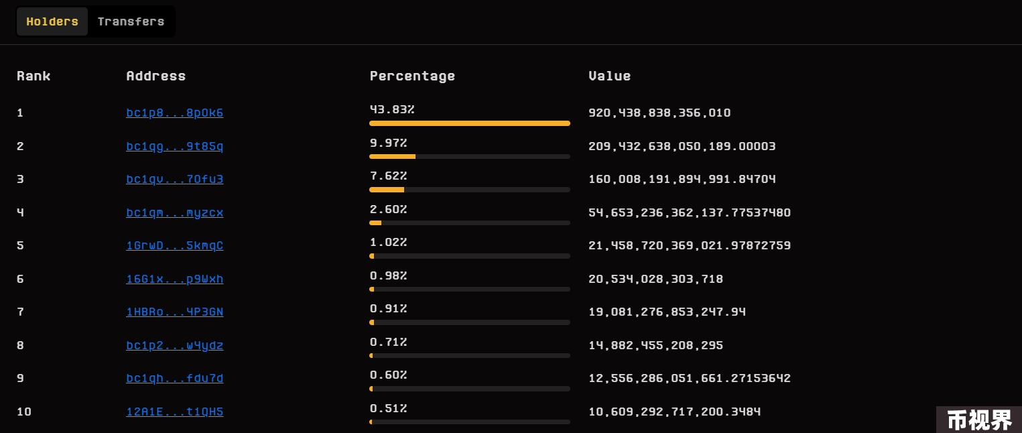

### 二、Pizza空投—Meme属性

2.1 基本介绍

多年前，有人使用10000个BTC购买了两块披萨，这一事件为BTC赋予了实际价格，对整个加密货币行业产生了关键性的历史影响，Pizza铭文基于这样的历史意义而诞生，并且被赋予了Meme属性。

Pizza为Unisat官方的空投铭文，也是第一个5字符铭文。Unisat官方空投的五字铭文总量为2100万个，全部通过空投分发。单号最多不超过18000个空投，持币人数基础庞大且分散。

2.2 PIZZA空投规则

pizza对每个地址的空投数量基本都为100张，根据21,000,000的总供应来说，当时大概空投了有超过20万个钱包，以下是pizza的申领条件：

（1）3 个月内与 UniSat 服务有过交互的地址

（2）持有超过 500 个 UniSat 积分的地址

（3）在 brc 20-swap 模块内有过交互的地址

（4）UniSat OG Pass 持有者皆可获得该铭文

2.3 持仓地址分析

从OKX铭文交易平台可以查询到，pizza目前市值1461个比特币，约为$93M，持有人数为100,255，对比空投的钱包数量减少了一半左右。

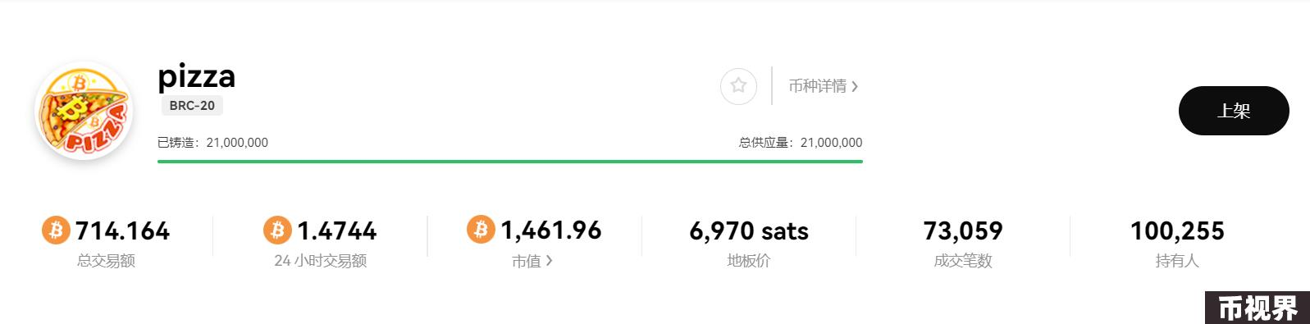

如图2.2所示，通过pizza铭文的前十持仓地址可以看出，PIZZA的持仓地址过于分散，筹码分布过于分散，然后持有人非常多，持有地址不存在很明显的主力。

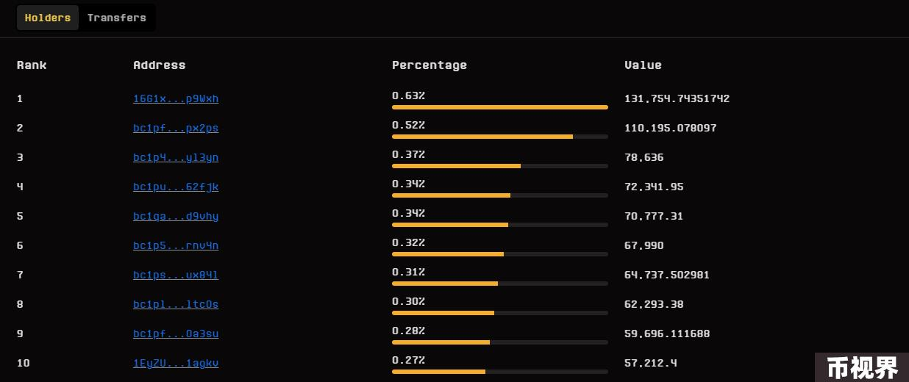

### 三、Fractal Bitcoin——平台属性

3.1 基本介绍：

Fractal Bitcoin是一种通过虚拟化递归扩展比特币网络处理能力的方法。它使用比特币核心代码，实现多个实例的共存和协调，并在比特币主网上保持一致性，旨在通过保持比特币系统的工程结构，实现无限扩展，同时确保共识一致性和网络安全性。

如图3.1所示，简单来说，就像是一个BTC 的Layer 2，fork 了BTC的代码，调整的了区块的确认时间（调整到一分钟之内确认）， 除此之后，应该会比主链更加激进，比如支持op_cat 等被禁止的特性。

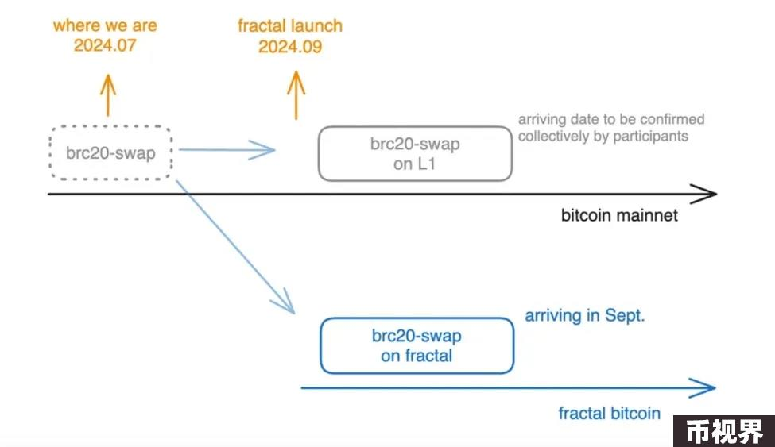

3.2主要架构：

比特币和分形网络的基础架构通过比特币和分形网络通过一个节点（fractald）进行连接和操作。

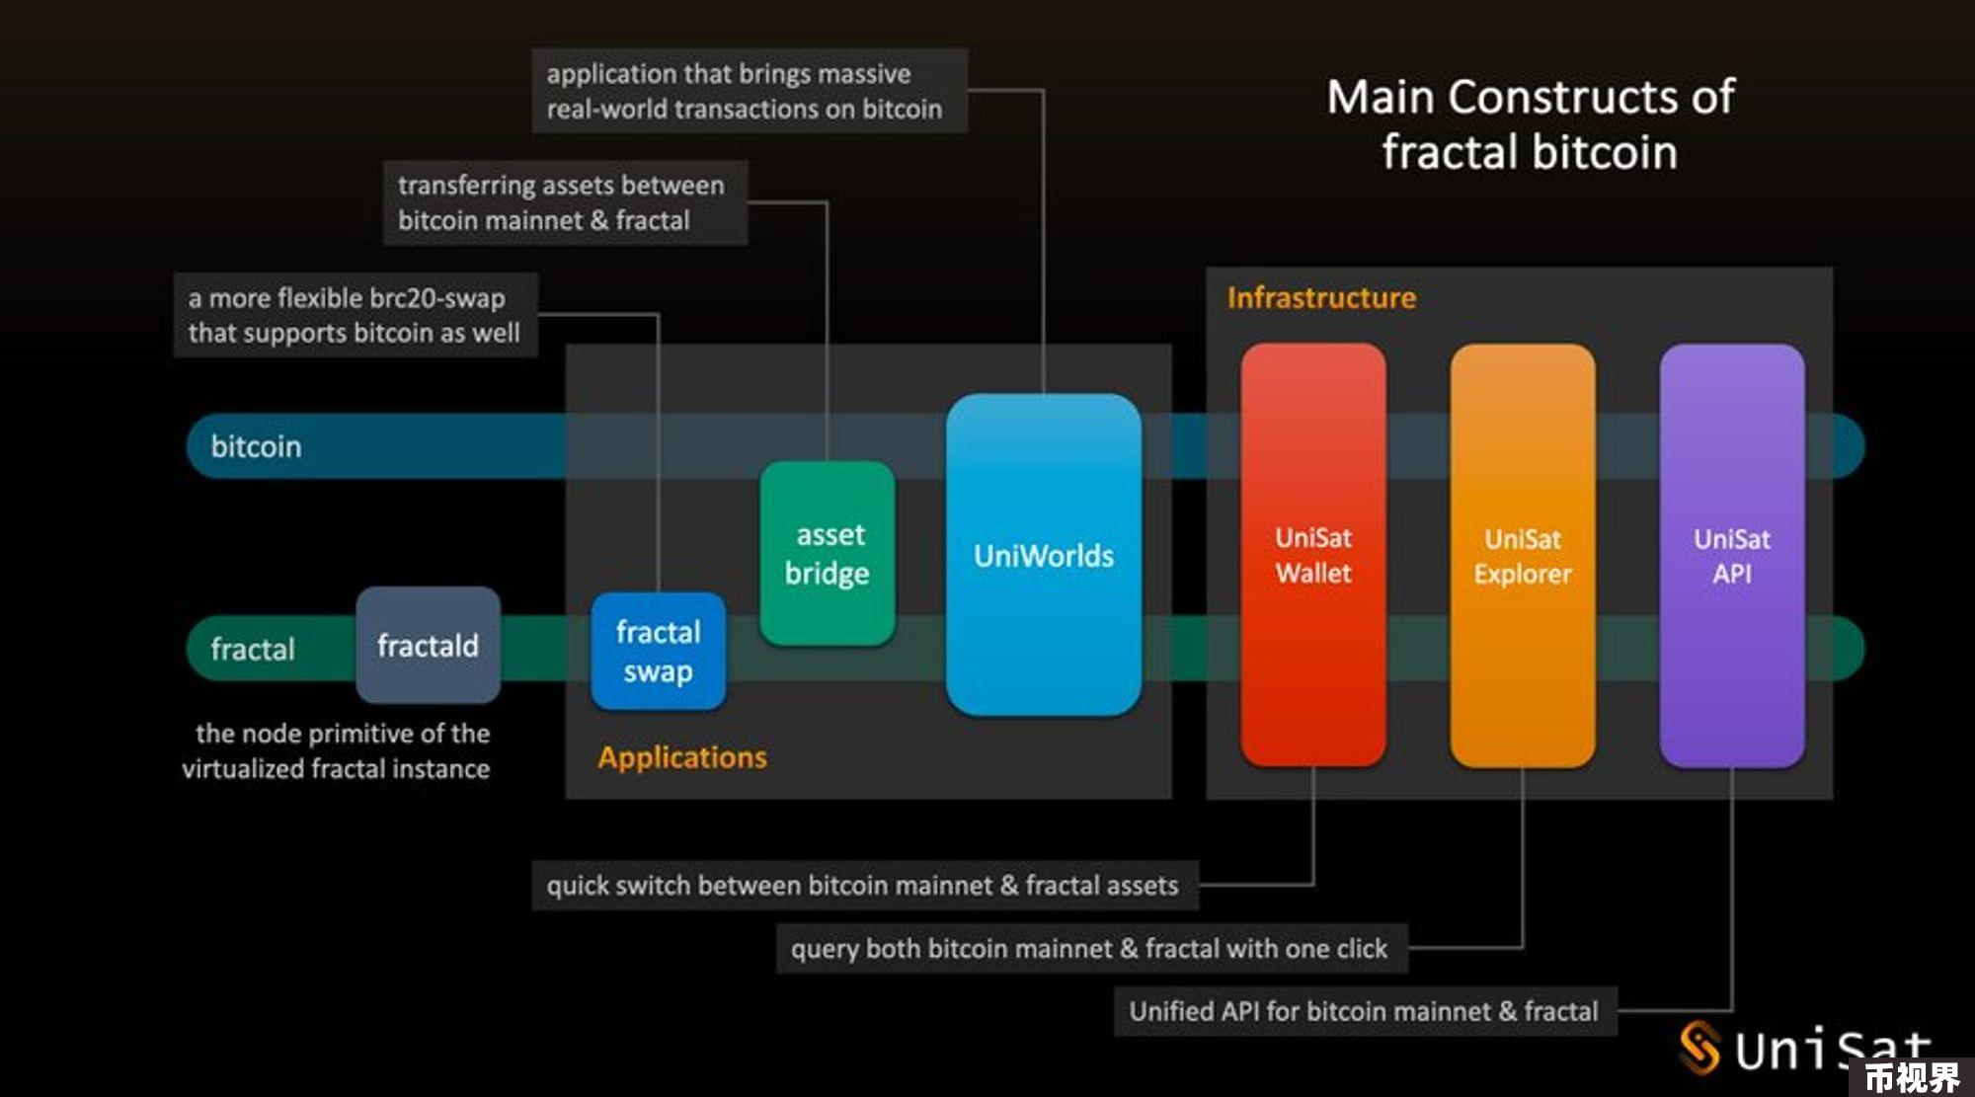

应用程序：

Fractal swap：一个更灵活的BRC20交换机制，同样也支持比特币。 Asset bridge：一个在比特币主网和分形网络之间转移资产的桥梁。 UniWorlds：一个将大量真实世界交易引入比特币网络的应用程序。

基础设施：

UniSat Wallet：一个可以在比特币主网和分形资产之间快速切换的钱包。 UniSat Explorer：一个可以一键查询比特币主网和分形网络的浏览器。 UniSat API：一个统一的API，可以同时用于比特币主网和分形网络。

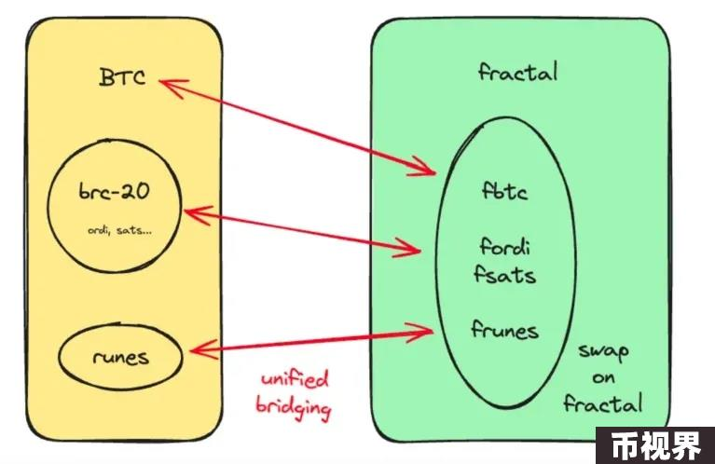

3.3 局限性分析：

DEX的局限性：Unisat最终实现的DEX，可以实现BRC20对BRC20的Swap，但从理论上讲无法做到BTC对BRC20的Swap，因为BTC的标准并不符合BRC20的标准。

BTC数据结构不适合交易和智能合约：完全模仿BTC的数据结构确实可以保证安全性，但并不是最优选择，因为BTC的数据结构对交易和智能合约支持不够友好。

测试网速度快但实际确认速度会有偏差：虽然测试网速度快，但目前BTC主网的确认速度约为10分钟，甚至更久，这样的情况限制了速度。除非未来的产品更新有创新机制，否则速度问题难以改善。

3.4 竞品分析：

3.4.1 Runes：

“Runes”的解决方案利用了比特币区块链的两个关键机制：UTXO（未使用交易输出）交易模型和OP_RETURN操作码。

在 UTXO 交易模型中，每笔交易都会生成输出，这些输出充当不同的数字货币单位。要发起新交易，这些输出将用作输入。此模型允许精确跟踪每个加密货币单位。对于比特币符文，每个 UTXO 可以包含不同数量或类型的符文，从而更轻松地管理代币。

OP_RETURN 操作码使用户能够在比特币交易中嵌入附加信息。此操作码支持在交易中包含最多 80 个字节的无法使用的额外数据。“Runes+UTXO”使用 OP_RETURN 操作码来存储代币数据，包括代币的名称、ID、符号、特定操作命令和其他基本信息。这些数据存储在所谓的符文石中，使用比特币交易的 OP_RETURN 字段。

基于代币的部署过程，BRC-20 代币每次部署、铸币或转移时都会创建一个新的铭文。此外，每个代币都存储在单独的 UTXO 中。该协议并未规定如何在单个 UTXO 中包含多个代币。这导致 UTXO 的膨胀。

Runes 简化了这个过程。首先，它不再使用BRC20，而是将数据存储在 OP_RETURN 字段中。其次，它允许用户在同一个 UTXO 中持有多种代币，包括比特币，这样可以使转账更加高效，并减少 UTXO 膨胀。第三，Runes 100% 基于 UTXO，这意味着它可以更轻松地集成到 RGB 或 Lightning 中。

3.4.2 RGB++ Layer：

RGB++ Layer通过同构绑定实现比特币与图灵完备的UTXO链（如CKB）的1:1交互，使得链下验证更加简化，用户体验提升，并且支持多链互操作性和BTCFi应用，如UTXOSwap和IBO平台。

Fractal Bitcoin通过虚拟化比特币核心，创建递归的BCSP实例，实现区块链水平和垂直扩展，提供无限计算能力和快速区块确认，支持Ordinals实例、虚拟世界等应用，保留比特币的共识机制和工程结构。

架构：RGB++ Layer通过同构绑定和无桥跨链实现跨链互操作性，而Fractal Bitcoin通过虚拟化递归扩展比特币核心，实现多层次计算和存储扩展。

共识机制：RGB++ Layer依赖于比特币和UTXO链的联合共识，而Fractal Bitcoin保持与比特币主链一致的共识机制，通过递归实例增强鲁棒性。

用户体验：RGB++ Layer简化了用户体验，减少了链下验证的复杂性，而Fractal Bitcoin通过虚拟化和快速确认提升用户体验和交易效率。

RGB++ Layer注重跨链互操作性和用户体验优化，适合BTCFi和资产流动性聚合，而Fractal Bitcoin则通过虚拟化实现无限扩展和多层次计算，适合复杂计算和存储需求的应用，两者各具优势。

### 四、总结

综上所述，比特币网络在面对扩展性和交易效率挑战时，涌现出了诸如RGN++和Fractal Bitcoin等创新解决方案。UniSat通过标准化brc20-swap和引入Fractal Bitcoin，为用户提供了更灵活的交易机制和更大的网络处理能力。UniSat通过将SATS作为Gas费的应用属性和Pizza的Meme属性赋能了BRC-20生态，吸引了大量用户。尽管Fractal Bitcoin在结构和实现上存在一定的局限性，但其无限扩展的潜力和多层次计算架构展示了比特币网络未来的发展方向。在与Runes和RGB++ Layer等竞品的对比中，Fractal Bitcoin凭借虚拟化递归扩展和共识一致性，展现了自己独特的技术特点，但是目前从理论来看，并没有比Runes和RGB++效果要更好，希望产品正式上线时有更多的创新机制。